213В000785 Гарадзішча перыяду ранняга жалезнага веку V стагоддзе да н.э. – V стагоддзе н.э. в. Ваўчо, 0,1 км на паўночны ўсход ад вёскі.
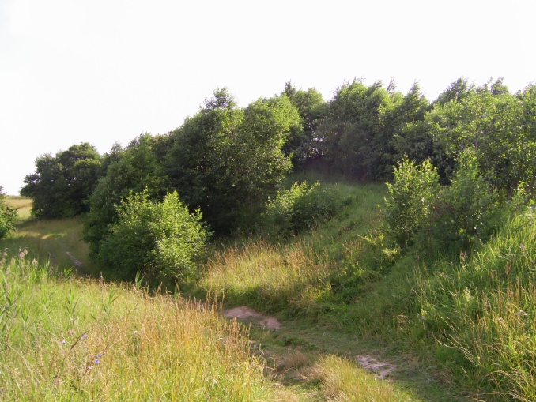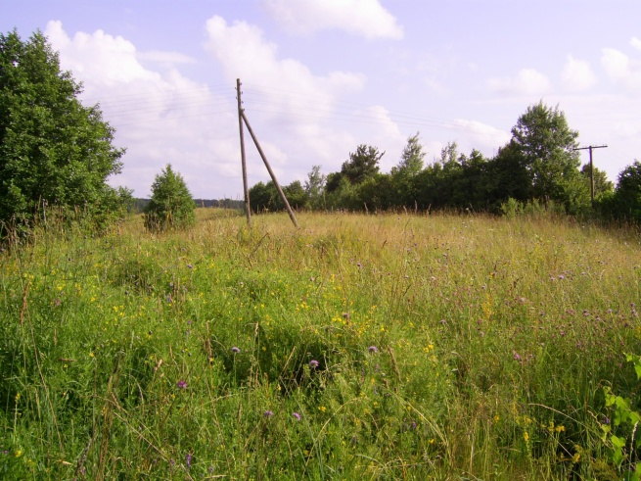

Плошча – 45х50 метраў.
Гарадзішча абследавалі ў 1972 годзе А.Г.Калечыц, у 1981 г. – А.А.Егарэйчанка. Раскопкі не праводзіліся.
Уласнік – Сарочынскі сельскі выканаўчы камітэт.

